«Засолка капусты»
Мы капусту рубим, рубим (резкие движения прямыми кистями рук вниз и вверх).
Мы морковку трем, трем (пальцы рук сжаты в кулаки, кулаки к себе, от себя).
Мы капусту солим, солим (движения пальцев, имитирующие посыпание солью из щепотки).
Мы капусту жмем, жмем (интенсивное сжимание пальцев в кулаки).

«Сидит белка на тележке»

Сидит белка на тележке, (Хлопки ладонями и удары кулачками друг о друга попеременно)
Продаёт она орешки.
Лисичке-сестричке, (Загибают по одному пальчику, начиная с большого)
Воробью, синичке,
Мишке толстопятому,
Заиньке усатому.
Кому в платок, (Хлопки ладонями и удары кулачками друг о друга попеременно)
Кому в зобок,
Кому в лапочку.

Движения руки всегда тесно
связаны с речью и способствуют
ее развитию

В.М. Бехтерев

Что дает пальчиковая
гимнастика детям?

*Способствует овладению навыками мел-
кой моторики.
*Помогает развивать речь.
*Повышает работоспособность коры головного мозга.
*Развивает у ребенка психические процессы: мышление, внимание, память, воображение.

Используя пальчиковую гимнастику взрослый достигает хорошего развития мелкой моторики рук ребенка, которая не только оказывает благоприятное влияние на развитие речи, но и подготавливает руку к рисованию и письму.

Важно:
*пальцы левой и правой рук следует нагружать равномерно;
*после каждого упражнения нужно
расслаблять пальцы (например, потрясти кистями рук).

УСПЕХОВ ВАМ И ВАШИМ ДЕТЯМ!

МБДОУ «Детский сад №35» г. Воркуты
«Метелица»

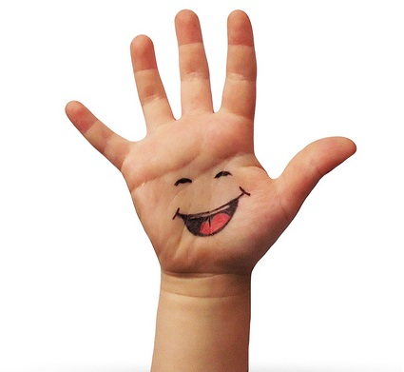

в помощь родителям

Подготовила: учитель-логопед
Роменская И.М.

Составила: учитель-логопед
Булина Т.И.

ПАЛЬЧИКОВАЯ
ГИМНАСТИКА



«Кораблик»
По реке плывёт кораблик, (Прижимаем нижние части ладошек друг к другу, верхние открыты - показываем "кораблик")
Он плывёт издалека, (Приставляем горизонтально левую руку к глазам - "смотрим вдаль")
На кораблике четыре очень храбрых моряка. (Показать 4 пальца)
У них ушки на макушке, (Приставляем обе ладошки к своим ушам)
У них длинные хвосты, (Кончики пальцев обеих рук соединяем вместе и далее медленно разводим руки в стороны)
И страшны им только кошки, только кошки да коты! (Показываем две открытые от себя ладошки, затем пальчики слегка сгибаем - получаются "коготки")
В конце этой игры можно спросить у ребёнка: -Что за моряки были на кораблике?
Ответ: мышки 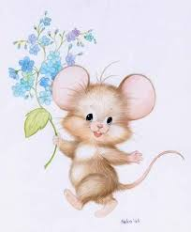

Что же происходит, когда ребенок занимается пальчиковой гимнастикой?

1.Выполнение упражнений и ритмических движений пальцами индуктивно приводит к возбуждению в речевых центрах головного мозга, к резкому усилению согласованной деятельности речевых зон, что в конечном итоге, стимулирует развитие речи.
2.Игры с пальчиками создают благоприятный эмоциональный фон, развивают умение подражать взрослому, учат вслушиваться и понимать смысл речи, повышают речевую активность ребенка.
3.Малыш учится концентрировать своё внимание и правильно его распределять.
4.Если ребенок будет выполнять упражнения, сопровождая их короткими стихотворными строчками, то его речь станет более чёткой, ритмичной, яркой, усилится контроль за выполняемыми движениями.
5.Развивается память ребенка, так как он учится запоминать определённые положения рук и последовательность движений.
6.У малыша развивается воображение и фантазия. Овладев всеми упражнениями, он сможет рассказывать руками « целые » истории.
7.В результате освоения всех упражнений кисти рук и пальцы приобретут силу, хорошую подвижность и гибкость, а это в дальнейшем облегчит овладения навыками письма.

«Апельсин»
(Рука сжата в кулачок)
Мы делили апельсин. (Крутим кулачком вправо-влево)
Много нас, а он один! (Другой рукой разгибаем пальчики, сложенные в кулачок, начиная с большого)
Эта долька для ежа, (Разгибаем указательный пальчик)
Эта долька для чижа, (Разгибаем средний пальчик)
Эта долька для утят, (Разгибаем безымянный пальчик)
Эта долька для котят, (Разгибаем мизинчик)
Эта долька для бобра, (Открытую ладошку поворачиваем вправо-влево)
Ну, а волку - кожура. (Двумя руками показываем волчью пасть)
Он сердит на нас - беда! (Складываем руки домиком)
В домик прячемся - сюда!

